Коллектив МКДОУ «Детский сад комбинированного вида №4» принял участие в спортивно-оздоровительном квесте «У истоков Дона», проводимый Молодежным советом Новомосковский городской Тульской области Профсоюзного союза работников народного образования и науки Российской Федерации.
Получили Диплом за участие в номинации «САМАЯ ПОЗИТИВНАЯ»
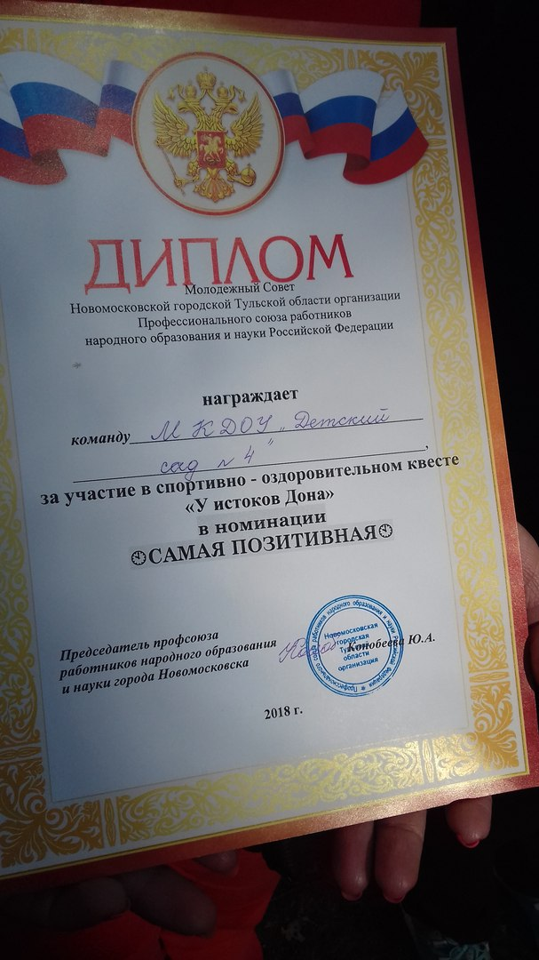 | 